**Отчет о проведении Дня космонавтики**

12 апреля весь мир отмечает День авиации и космонавтики - памятную дату, посвященную первому полету человека в космос. Это особенный день — день триумфа науки и всех тех, кто сегодня трудится в космической отрасли. 108 минут длился первый космический полет. В наши дни, когда совершаются многомесячные экспедиции на орбитальных космических станциях, он кажется очень коротким. Но каждая из этих минут была открытием неизвестного. Полет Юрия Гагарина доказал, что человек может жить и работать в космосе. Так появилась на Земле новая профессия - космонавт.  
 Как праздник - День космонавтики - был установлен Указом Президиума Верховного Совета СССР от 9 апреля 1962 года, а международный статус получил в 1968 году на конференции Международной авиационной федерации. Кстати, с 2011 года он носит еще одно название - Международный день полета человека в космос. О чем 7 апреля 2011 года на специальном пленарном заседании Генеральной Ассамблеи ООН, по инициативе России, была принята официальная резолюция.  
 12 апреля в честь праздника в разных странах проходят всевозможные мероприятия - выставки, конференции, научно-просветительские и образовательные лекции и семинары, показы фильмов и другие мероприятия, посвященные этому Дню. Ведь это общий праздник, соединяющий прошлое, настоящее и будущее людей нашей Земли.  
Так, с 08.04 по 12.04.2019 г. в МКОУ «Ансалтинская СОШ» прошли следующие мероприятия, посвященные столь знаменательному событию:

**Общешкольная линейка**

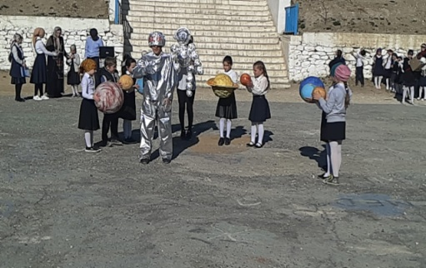 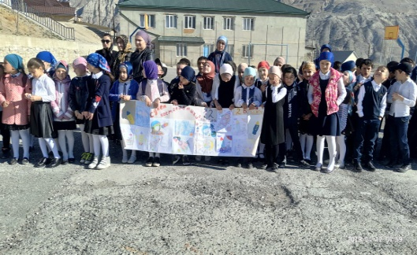 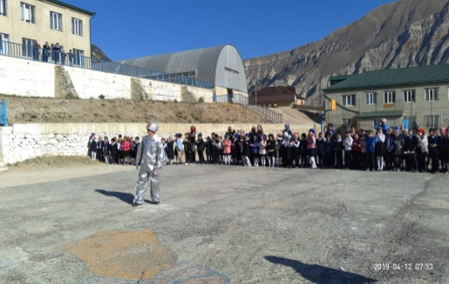

**Выставка рисунков и поделок**

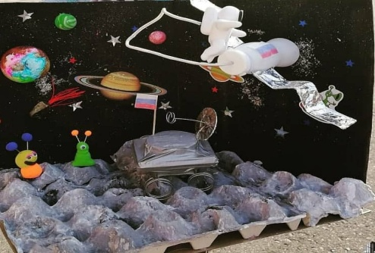 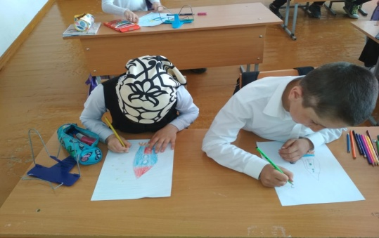 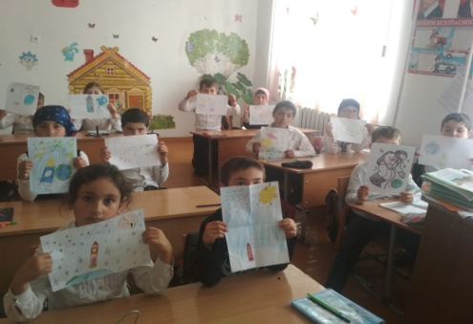

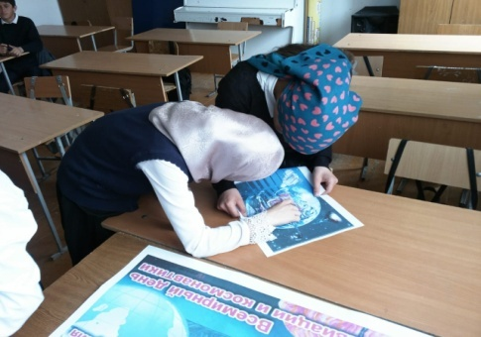  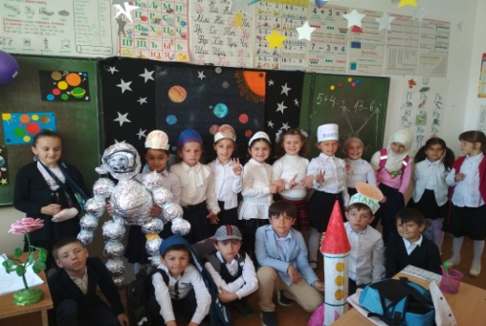

**Классные часы и беседы**

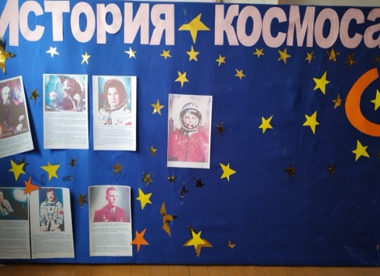 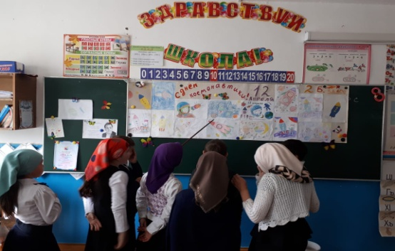 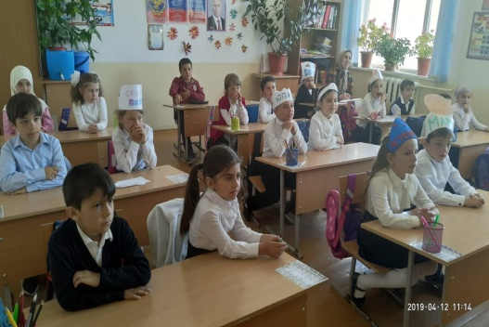

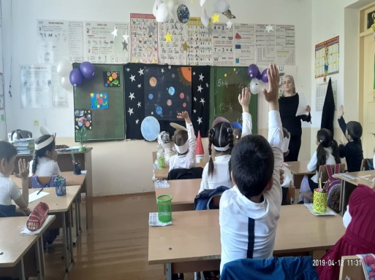 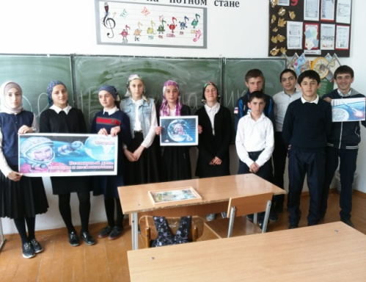 

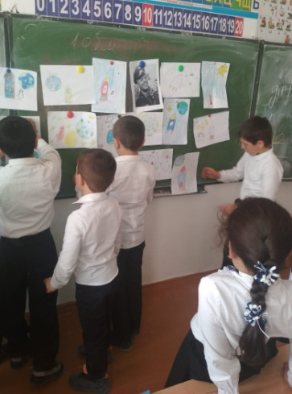 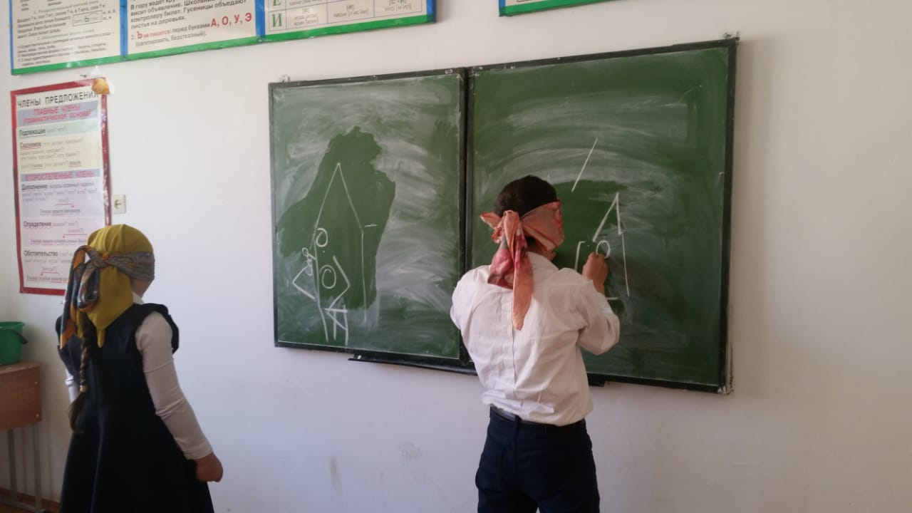 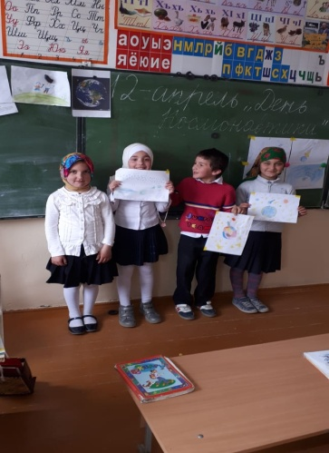

Зам. директора по ВР: /Узаирова Р.А.